Bilder och mått på profilkläderna OBS angivna priser är EX MOMS. På plaggen tillkommer: Startkostnad, frakt, tryck / brodyr. Se prislistan.Det är 6 olika plagg för både dam och herr. Du har också möjlighet att välja olika färger. Mät mot ett plagg som du redan har. Lägg det platt och mät från ena sidan till den andra. Följ anvisningarna så du beställer rätt storlek!
Står det tex Bröst medium: 52 (plus och minus 2 cm för varje storlek menas att S är måttet 50, L 54, XL 56 osv). Från den angivna storleken lägger du till resp drar ifrån angivna cm per storlek. OBS att det brukar vara olika mellan herr o dam!!!! Skiljer också från plagg till plagg då det är olika märken.
En sida per plagg, totalt 6 sidor.
Fyll i din beställning och lämna till teamledare som sedan skickar till mig.
OBS jag måste ha din beställning SENAST 29 oktober.

Vindjacka Denver Ladies / Denver (herr)
Nimbusjackan , Denver Crossoverjackan finns både dam o herr.
Pris 519:- Storlekar herr S-XXXL, Storlek dam XS-XL
Färger: Röd / Svart / Tobacco / Marin Ex på röd och tobacco här nedan, Beige är inte med längre

Crossover vindjackan är här gjord i en feminint figursydd modell. “Reverse” YKK dragkedjorna kombinerat med den snett placerade dragkedjan på höger axel ger jackan ett sportigt och performance inspirerat intryck. Panelerna i sidan i polyester ger jackan en smal look. Jackan har meshfoder och många invändiga detaljer. Passar tillsammans med Denver.

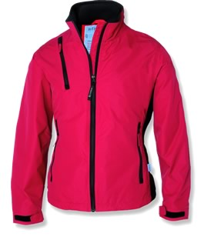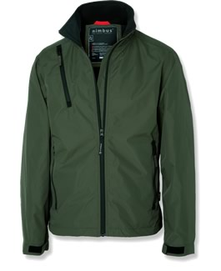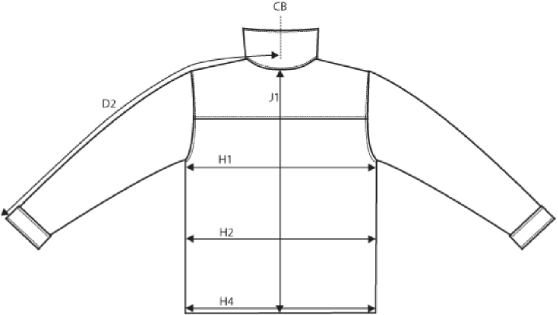
All measurements are in cm
D2: When measuring the bodysize, measure from the middle of the neck out on the shoulder down the arm to the wrist.
Remember to bend the arm a little.

NIMBUS: Ladies Denver
BASE SIZE: M 13.11.06 |  | XS | S | M | L | XL
CENTRE BACK TO END OF SLEEVE | D2 | 81 | 81 | 83 | 86 | 88
CHEST WIDTH at armhole | H1 | 47 | 50 | 53 | 56 | 59
WAIST | H2 | 42 | 45 | 48 | 51 | 54
BOTTOM WIDTH | H4 | 47 | 50 | 53 | 56 | 59
FULL LENGTH at centre back - (3cm longer than side seam.) | J1 | 61 | 63 | 65 | 67 | 69

NIMBUS: Denver HERR
BASE SIZE: L |  | S | M | L | XL | XXL | XXXL
CENTRE BACK TO END OF SLEEVE | D2 | 88 | 91,5 | 95 | 98,5 | 102 | 105,5
CHEST WIDTH at armhole | H1 | 56 | 59 | 62 | 65 | 68 | 71
WAIST | H2 | 54 | 57 | 60 | 63 | 66 | 69
BOTTOM WIDTH | H4 | 54 | 57 | 60 | 63 | 66 | 69
FULL LENGTH at centre back | J1 | 67 | 70 | 73 | 76 | 79 | 82

Fleecejacka D.A.D. Queenstown (dam) Kingstown (herr)

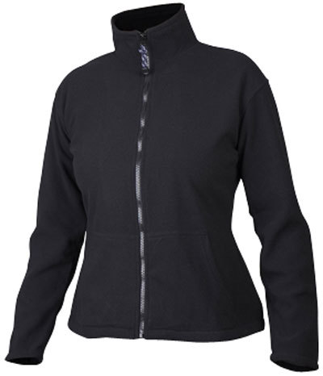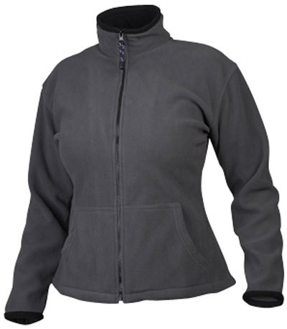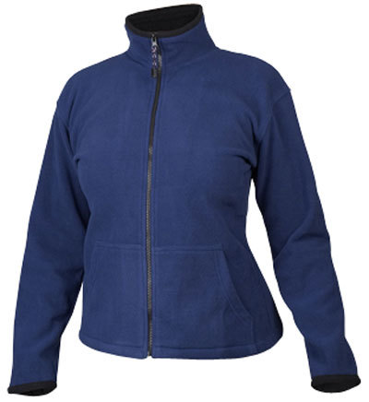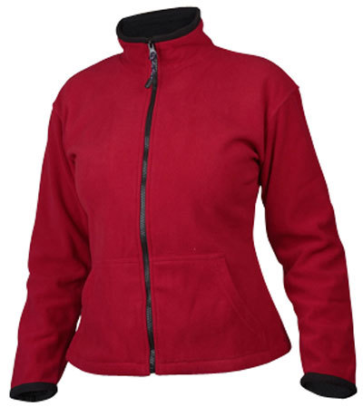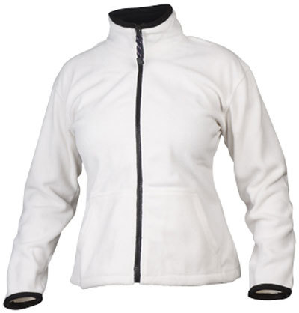
DAD Queenstown
Figursydd fleecejacka för dam
Insvängd midja. Hel dragkedja. Material polyester 100%, vikt 240 g/m2
XS-XXL
Svart, titan, blå, röd, offwhite
Queenstown: Bröst medium: 52 (plus och minus 2 cm för varje storlek, Midja medium: 45 (plus och minus 2 cm för varje storlek, Rygglängd medium: 62 (plus och minus 2 cm för varje storlek)
Armlängd: 56 cm (- 1 cm)

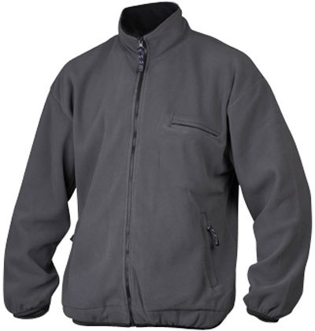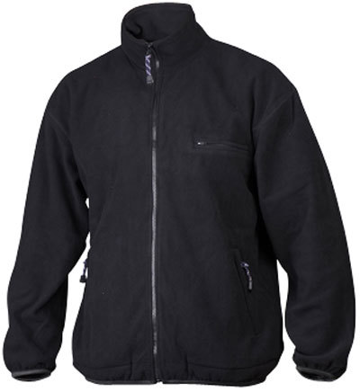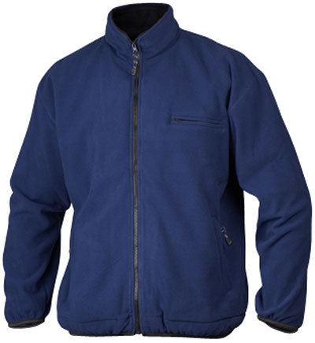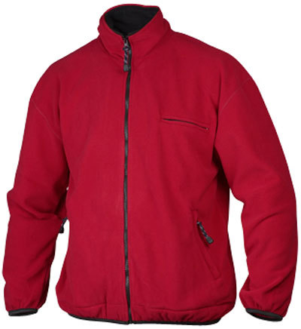
herr heter Kingstown XS-XXL
I färgerna titan,svar, blå och röd))

Pris 197:-

Queenstown: Bröst medium: 52 (plus och minus 2 cm för varje storlek, Midja medium: 45 (plus och minus 2 cm för varje storlek, Rygglängd medium: 62 (plus och minus 2 cm för varje storlek)
Armlängd: 56 cm (- 1 cm)
Kingstown: Bröst medium: 62 (plus minus 3 cm för varje storlek, midjan och nedtill samma eftersom modellen är rak, Rygglängd medium: 73,5 (plus och minus 1,5 cm för varje storlek)
Armlängd: 59 cm (- 1,5 cm)

Gausta fleeceväst Gausta Lady fleeceväst
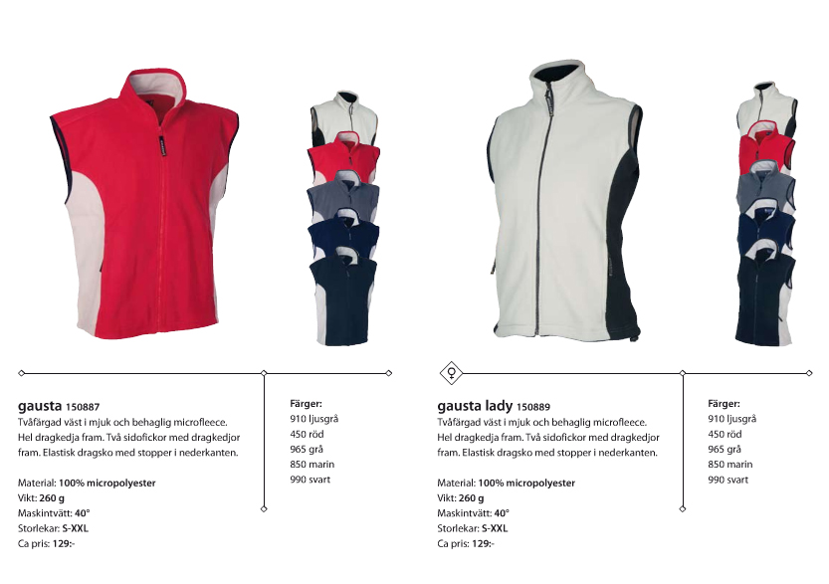
Tvåfärgad damväst i mjuk microfleece. Hel dragkedja fram
Micropolyester 100 %Vikt 260 g/m2 S-XXL
Finns i fem färger, ljusgrå, röd, grå, marin och svart.

Finns samma för herr S - XXL

Pris 129:-
Gausta herr medium: Bröst 59 cm (- + 3 cm/storlek), midja och nederkant samma, rygglängd 69 (- 2 cm/storlek)
Gausta dam medium: Bröst 53 cm (- 3 cm/storlek), midja 48,5 (- 1,5 cm /storlek), nederkant 53 (- 3 cm/storlek), rygglängd: 67 cm (- 1,5 cm/storlek)

Brighton Lady pikétröja Brighton pikétröja
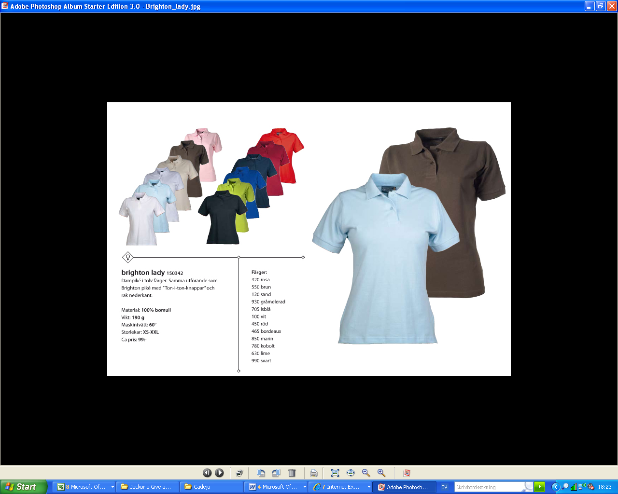
Dampike i flera färger. Ton i ton knappar o rak nederkant.
Du kan välja mellan: vit, lime, sand, svart, röd, marin, rosa

100% bomull, 190 g/m2 XS-XXL

Herrmodellen finns i XS-XXL –samma färger
Brighton herr medium: Bröst 55 cm (plus/minus 4 cm cm/storlek), nertill samma, rygglängd: 75 cm (plus/minus 2 cm/storlek)
Brighton dam medium: bröst 49 cm (-plus/minus 3 cm/storlek), midja 45 (plus/minus 3 cm/storlek), nertill 50 (plus/minus 3 cm/storlek) rygglängd: 63 cm (plus/minus 2 cm/storlek)
Pris 99 kr

Qlique Dania Longsleeve skjorta Qlique Delmont Longsleeve skjorta
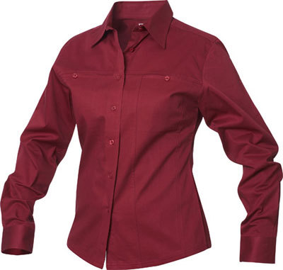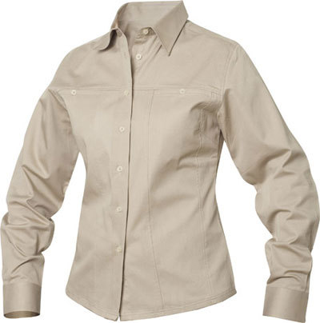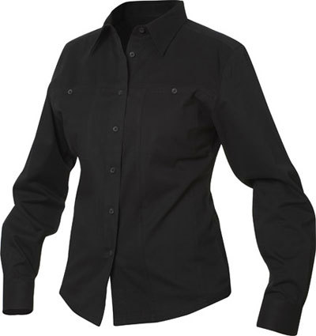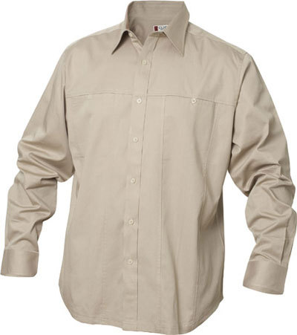
Clique Dania
Långärmad damskjorta i twill med två bröstfickor och dekorationsstickning framtill.
100% bomulsstwill, 155 gram/m2 .OBS denna skjortan är av kraftigare kvalité än LaCrosse
Färger: darkest red, ljus beige och svart
S-XL

Clique Delmont
Långärmad herrskjorta i twill med två bröstfickor o dekorationsstickning framtill.
100% bomulsstwill, 155 gram/m2
S-XXXL
Pris :199:-
Färger: darkest red, ljus beige och svart
Dania Small Medium Large XL
längd 64 66 68 70
bredd 47 50 53 56
ärmlängd 60 62 64 66
Delmont Small Medium Large XL XXL XXXL
Längd 74 76 78 80 82 84
Bredd 54 57 60 63 67 71
Ärmlängd 63 65 67 69 71 73

Lacrosse blus m dragkedjeficka Boccia skjorta m dragkedjeficka
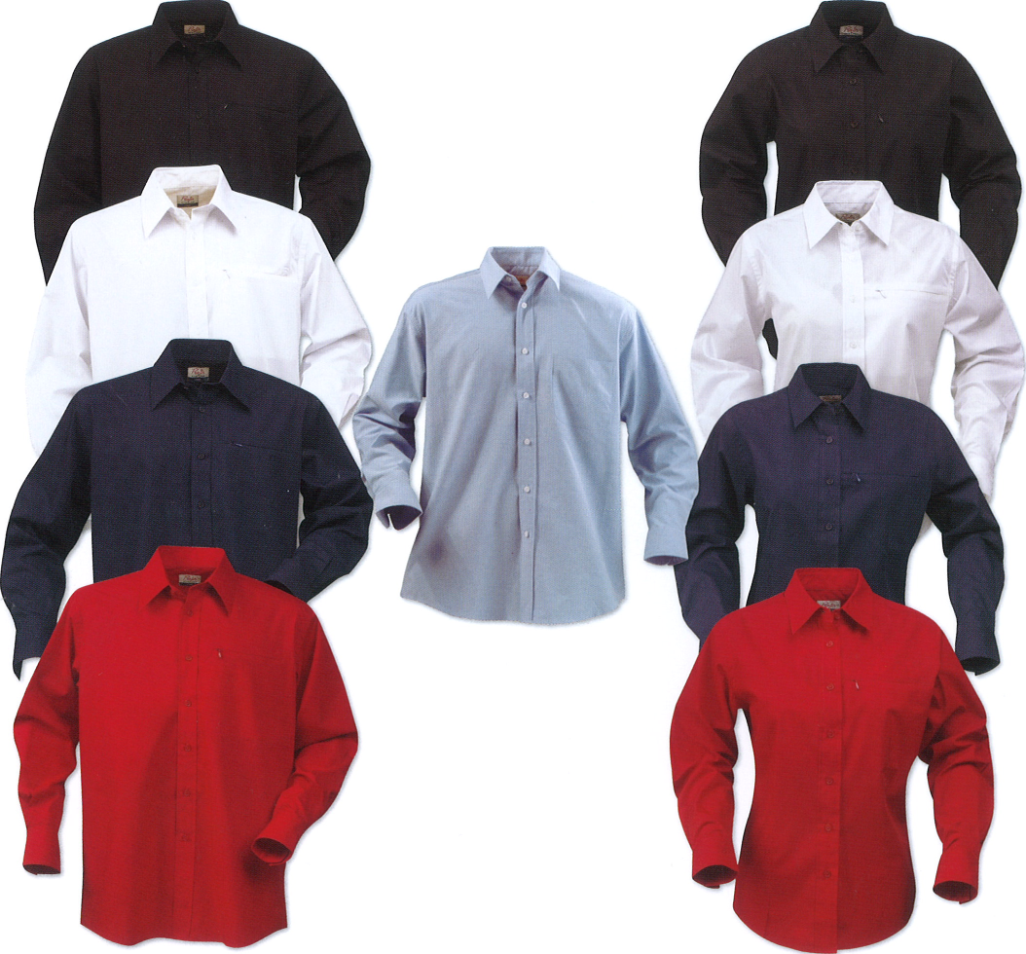
LaCrosse ( damskjorta)
Figursvängd poplinblus m dragkedja I öppningen till bröstfickan o knappar fram.
35% bomull,65% polyester. Svart, marin och röd
S-XXL

Boccia ( herrskjorta)
Poplinskjorta med dragkedja i öppningen till bröstfickan och knappar fram.
35% bomull,65% polyester.Svart, marin och röd
S-XXL
Pris 155
LaCrosse dam (det verkar då skilja 2 cm/storlek på längden och bröstmått)
Storlek M 67 på längden
54 bröstmått
Storlek L 69 på längden
56 bröstmått
Boccia herr (det verkar då skilja 1,5 cm/storlek på längden och 3 cm /storlek bröstmått)
Storlek M 78,5 på längden
58 bröstmått om du mäter från sida till sida under armarna
Storlek L 80 på längden 61 bröstmått

